**Муниципальное казенное общеобразовательное учреждение**

**"Шилягинская средняя общеобразовательная школа"**

Подготовила и провела:

учитель английского языка

МКОУ "Шилягинская СОШ"

Ильясова Эльмира Махмудовна

**Шиляги-2021 г**

**Цель**: привить учащимся интерес к изучению английского языка.

**Задачи:**

учебные: проконтролировать уровень сформированности лексических, грамматических навыков;

воспитательные:  воспитывать уважительное отношение друг к другу.

**Речевой материал:** лексический и грамматический материал предыдущих уроков.

**Оснащение урока:** презентация , компьютер, проектор.

**Ход урока**

***Начало урока. Введение в атмосферу иноязычного общения.***

Good morning, girls and boys! How are you? Today we’ll play a game «KVN». There are teams which will take part in our game. They are:

**"Doctors"**

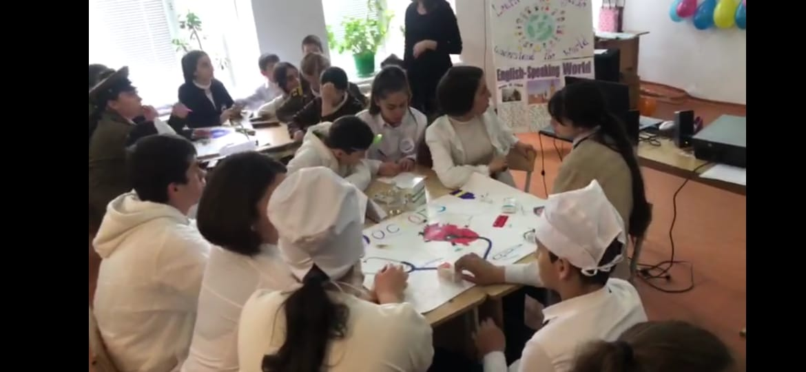

**"Teachers"**

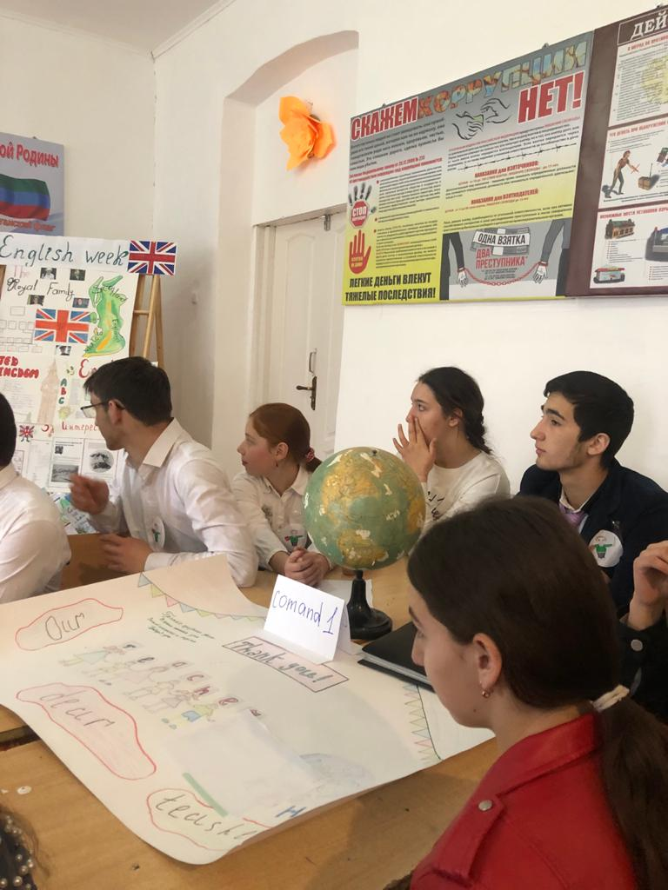

**"Policemen"**

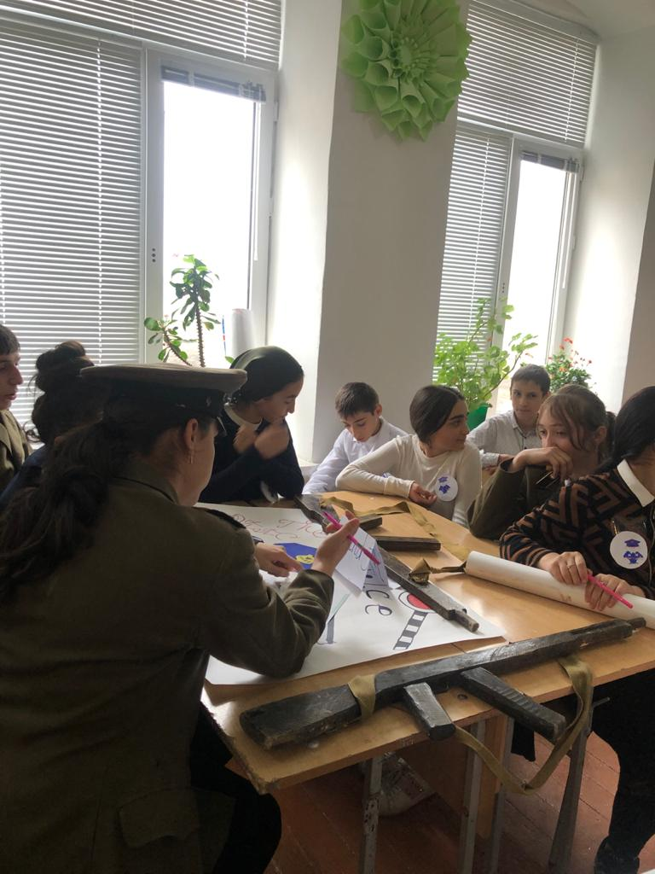

В начале игры учащиеся представляются друг другу и приветствуют своих соперников. Участник с каждой команды читает стихотворение.

«Нужен нам язык английский

Для поездок в край не близкий.

В разговоре применим,

Всем он так необходим.

Знать его, конечно, нужно

Чтоб здороваться всем дружно

До свиданья говорить

И на завтрак пригласить.

Много слов мы изучаем

На уроках повторяем

Good morning ,children, teacher, book.

Английский наш язык – ты друг».

***Конкурс 1******«Разминка».****(Слайд 3).*

**1 task is finding of missing letter.**

https://fsd.compedu.ru/html/2018/11/24/i_5bf8a60eac05f/phpGkH6dj_kvn-po-angl-yaz_7.pnghttps://fsd.compedu.ru/html/2018/11/24/i_5bf8a60eac05f/phpGkH6dj_kvn-po-angl-yaz_3.png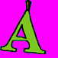

https://fsd.compedu.ru/html/2018/11/24/i_5bf8a60eac05f/phpGkH6dj_kvn-po-angl-yaz_8.pnghttps://fsd.compedu.ru/html/2018/11/24/i_5bf8a60eac05f/phpGkH6dj_kvn-po-angl-yaz_11.pnghttps://fsd.compedu.ru/html/2018/11/24/i_5bf8a60eac05f/phpGkH6dj_kvn-po-angl-yaz_12.png

https://fsd.compedu.ru/html/2018/11/24/i_5bf8a60eac05f/phpGkH6dj_kvn-po-angl-yaz_13.pnghttps://fsd.compedu.ru/html/2018/11/24/i_5bf8a60eac05f/phpGkH6dj_kvn-po-angl-yaz_14.pnghttps://fsd.compedu.ru/html/2018/11/24/i_5bf8a60eac05f/phpGkH6dj_kvn-po-angl-yaz_15.pnghttps://fsd.compedu.ru/html/2018/11/24/i_5bf8a60eac05f/phpGkH6dj_kvn-po-angl-yaz_17.pnghttps://fsd.compedu.ru/html/2018/11/24/i_5bf8a60eac05f/phpGkH6dj_kvn-po-angl-yaz_18.png

https://fsd.compedu.ru/html/2018/11/24/i_5bf8a60eac05f/phpGkH6dj_kvn-po-angl-yaz_20.pnghttps://fsd.compedu.ru/html/2018/11/24/i_5bf8a60eac05f/phpGkH6dj_kvn-po-angl-yaz_21.pnghttps://fsd.compedu.ru/html/2018/11/24/i_5bf8a60eac05f/phpGkH6dj_kvn-po-angl-yaz_22.png

https://fsd.compedu.ru/html/2018/11/24/i_5bf8a60eac05f/phpGkH6dj_kvn-po-angl-yaz_23.pnghttps://fsd.compedu.ru/html/2018/11/24/i_5bf8a60eac05f/phpGkH6dj_kvn-po-angl-yaz_24.png

**2 Конкурс. Find the "wrong" word.(Слайд 4).**

* Coffee, tea, milk, skate, juice
* Sport, cake, egg, sandwich
* kitchen, dining room, hall, bathroom, carpet
* table, shelf, arm-chair, skirt, sofa.

**3. Конкурс.Fill in the prepositions.(Слайд 6).**on, in, under, near ,on .

* 1. There is a window * the room.
* 2. There are posters * the wall.
* 3. There is a bed * the wall.
* 4. There is a picture * the bed.
* 5. There is a carpet * the floor.

**4 Конкурс.Complete sentences (Слайд 9).**

* **will, a, kite, fly, Jim.**
* **play, won't, He, football.**
* **will, hide-and-seek, dog, play, her, Jill, with.**
* **they, Will, badminton, play, park, the, in?**
* **will, go, Where, they?**

**Правильные предложения.(Слайд 10).**

1. Jim will fly a kite.
2. He won't play football.
3. Jill will play hide-and-seek with her dog.
4. Will they play badminton in the park?
5. Where will they go?

**5 Конкурс.** ***«Draw the picture» - раскрась картину (Слайд 11-12).***

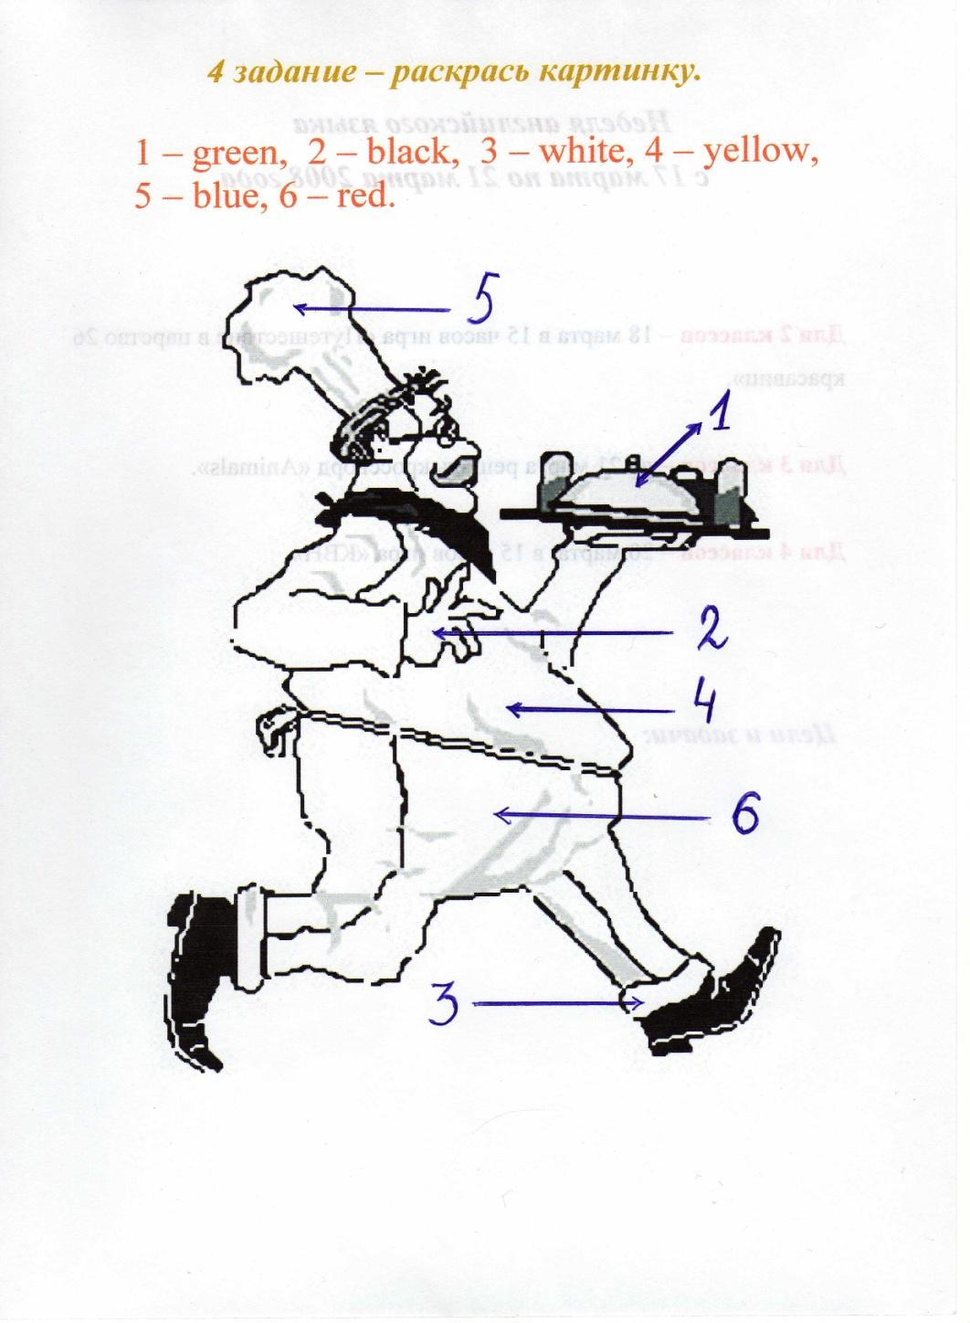

***6 Конкурс – Конкурс капитанов.(Слайд 14).***

Капитаны с каждой команды должны расположить алфавит по цифрам.

|  |  |  |  |
| --- | --- | --- | --- |
| *4* | *8* | 12 | 10 |
| 6 | 3 | 1 | 5 |
| 2 | 11 | 9 | 7 |

|  |  |  |  |
| --- | --- | --- | --- |
| 1 | 9 | 2 | 7 |
| 5 | 11 | 10 | 4 |
| 8 | 3 | 6 | 12 |

**7 Конкурс.** *Игра « Прикрепи хвост ослику ». Любимая игра английских школьников: Кто точнее прикрепит хвост ослику? (Слайд 15).*

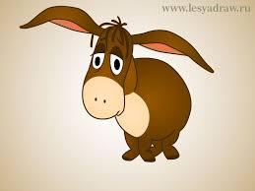

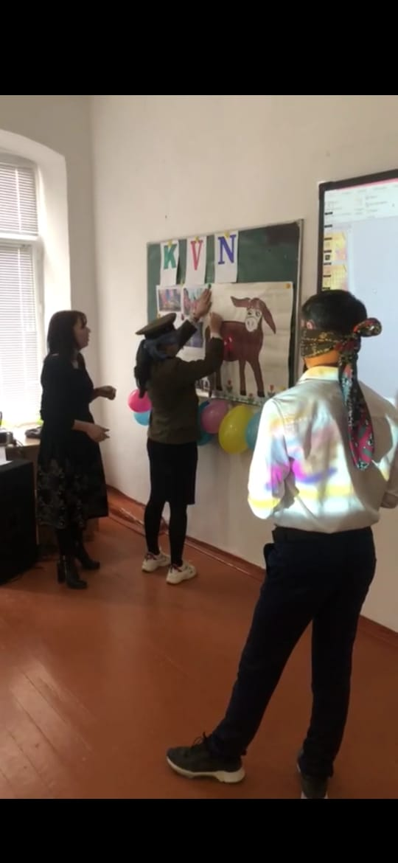 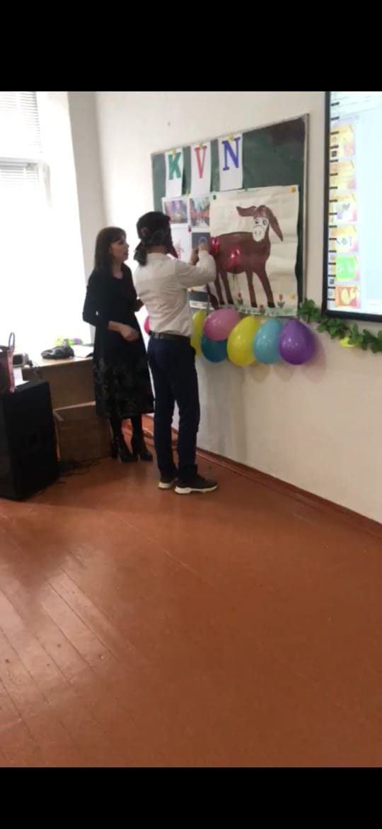

**8 Конкурс.** ***Competition "Rebus".***

Конкурс "Ребусы". Команды делятся на пары. Каждой паре даётся карточка с ребусом. Необходимо расшифровать ребус и дать русский эквивалент (Слайды 16, 17, 18).

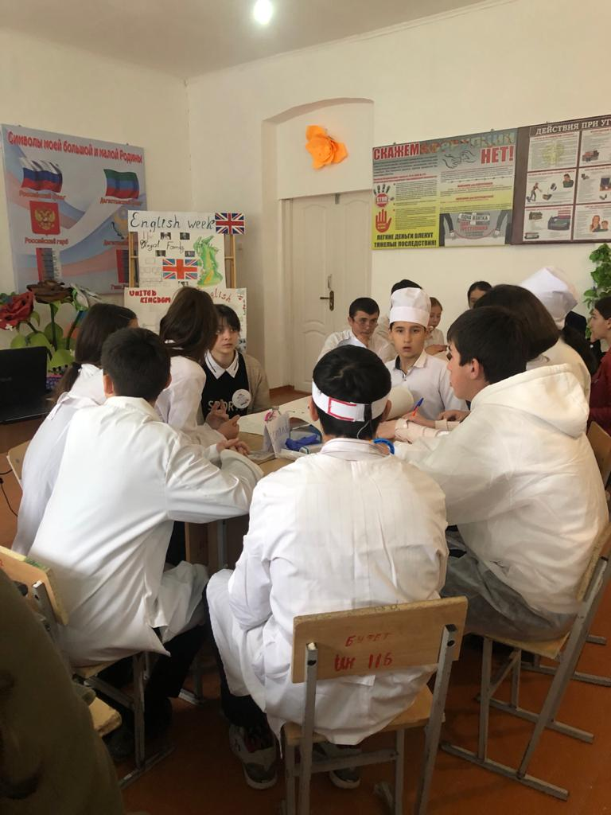



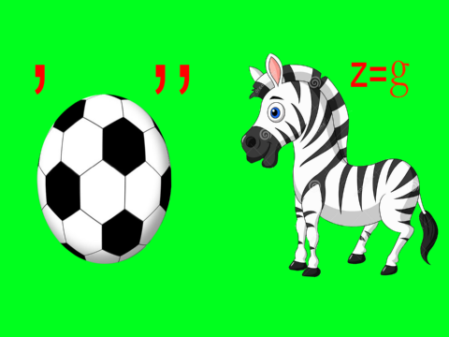

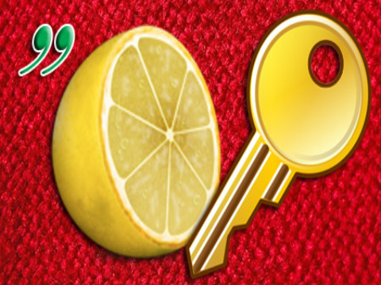

**9 Конкурс. Скороговорки (Слайды 20, 21. 22).**

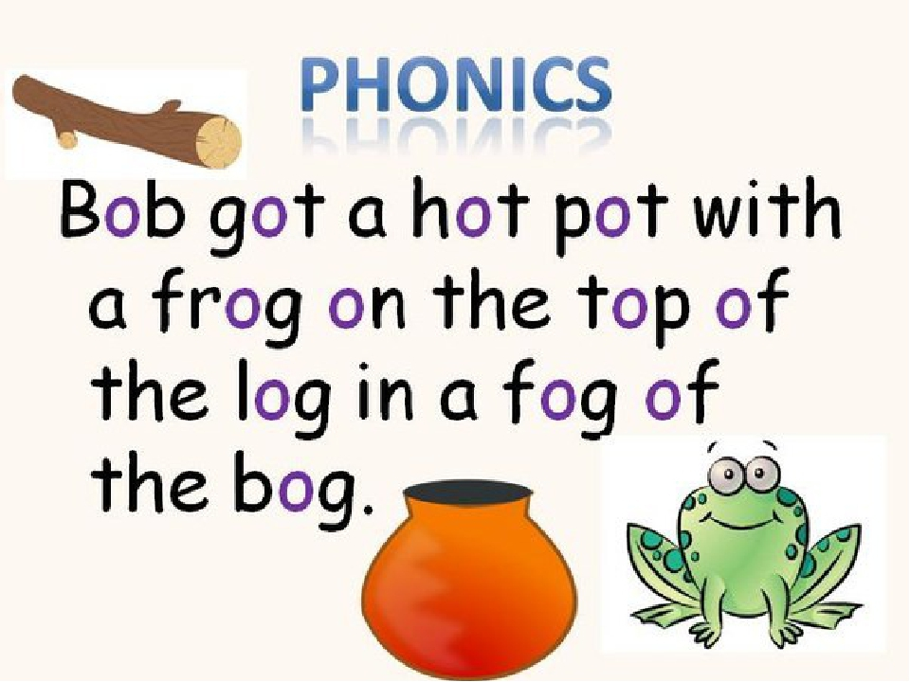 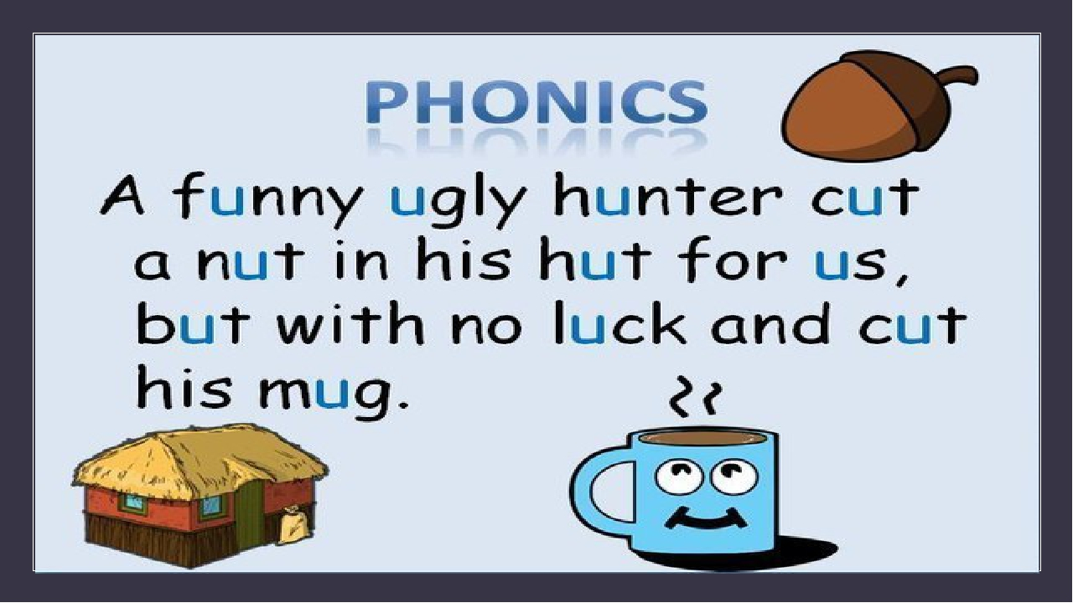

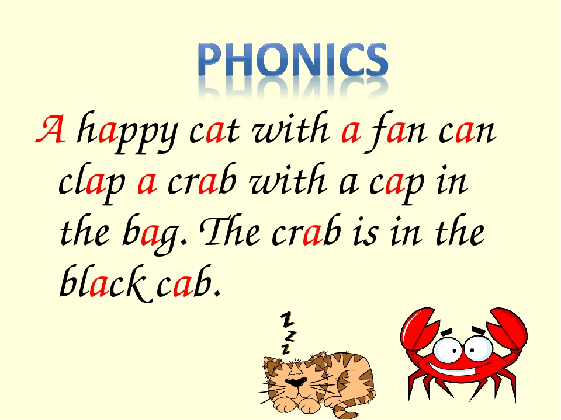

**10 Конкурс.«Do you know the flags?» (Слайды 23-29).**

На рисунках изображены флаги англоязычных государств. Назовите, какому государству они принадлежат.

**11 Конкурс . Riddles (Слайд 24).**

1. What has a neck but no head? - У чего есть шея, но нет головы?

2 What is found over your head but under your hat? - Что находится над головой, но под шляпой?

3. What gets wet while it's drying? - Что намокает во время высыхания?

4. I have all the knowledge you have. But I am small as your fist that your hands can hold me. Who am I? - У меня есть все твои знания. Но я маленький, как твой кулак, так что я могу поместиться в твоих руках. Кто я такой?

5. The more you have of it, the less you see. - Чем больше у вас есть этого, тем хуже вы видите.

6. What comes down but never goes up? - Что приходит вниз, но никогда не идет наверх?

7. What needs an answer but doesn't ask a question? - Что нуждается в ответе, но не нуждается в вопросе.

8. We have legs but cannot walk. - У них есть ноги, но они не умеют ходить.

9. Scientists are trying to find out what is between earth and heaven. Can you find me? - Ученые пытаются выяснить, что между землей и небом. Ты можешь найти меня?

10. I have 28 days in a month. Which month I am? - В моём месяце есть 28 дней. Какой я месяц?

**Ответы 1-10:**

1. Bottle - Бутылка

2. Your hair - Ваши волосы

3. Towel - Полотенце

4. Your brain - Твой мозг

5. Darkness - Темнота

6. Rain - Дождь

7. Telephone - Телефон

8. Tables and chairs - Столы и стулья

9. And - И

10. All months - Все месяцы



**12 Конкурс. Соотнесите картинки и слова.(Слайд 31).**

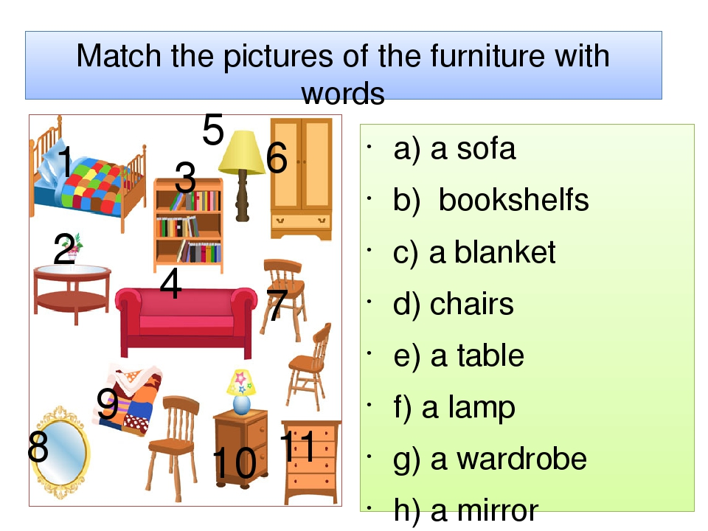.

**13 Конкурс. Дополните пропуски глаголом To be ( Am, is, are). (Слайд 32).**

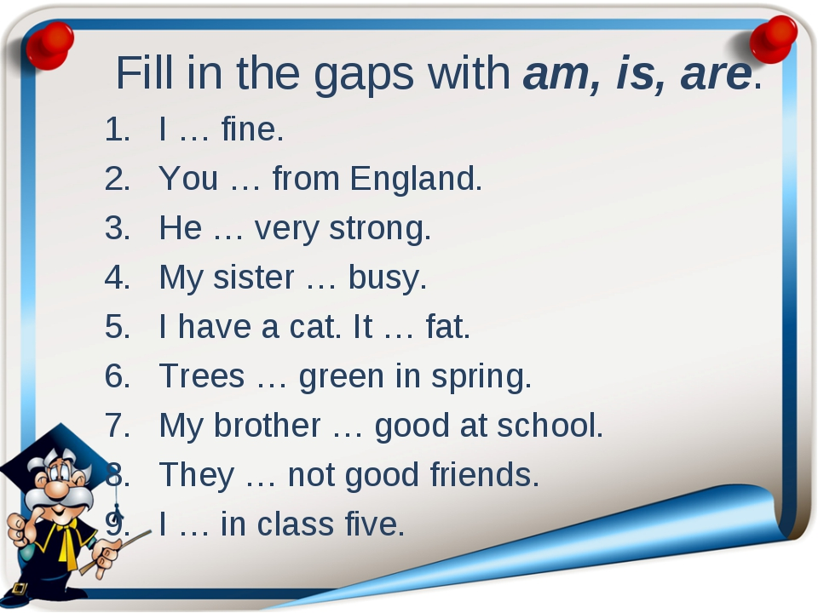

**14. Подведение итогов.**

Good- bye. Thank you for the lesson! It was wonderful. Good luck to you!

